# Rapport SAE 3.01

Carte interactive jeu vidéo - Zelda : Link’s Awakening

Rapport SAE 3.01 1

Introduction 1

Sujet 2

Le choix du jeu 2

Présentation du projet 2

Présentation du groupe & Affinités avec les langages du projet 2

Résultat de la page d’accueil en images 3

Fonctionnement détaillé 4

Conception & Déroulement du projet 10

Détail et justification des outils utilisés en interne 11

Comment le groupe a-t-il établi sa stratégie incrémentale 11

Problèmes attendus et rencontrés ainsi que les solutions trouvées 11

Évolutions du projet et analyse/justification de ces dernières 12

Identification des problématiques liées à la performance du projet 13

Détail des mesures mises en place pour mesurer la performance 13

Conclusion 13

État du projet 14

Conclusions personnelles (qu'est-ce que nous avons appris, les choses que le projet a confirmé ou remis en cause) 14

Prolongements imaginés pour le projet 14

Les choix technologiques et architecturaux étaient-ils bons ? 15

Quels seraient les axes d'amélioration pour vos futurs projets 15

# Introduction

## Sujet

Création d’une carte de jeu vidéo interactive (ou toute autre carte fictive). Les utilisateurs peuvent se connecter pour rajouter des points d’intérêt sur la carte, commenter les points, suivre leur progression ou encore créer des listes de points d’intérêts.

L’affichage des différents types de points pourront être filtrés sur la carte.

## Le choix du jeu

Pour cette SAE portant sur une carte interactive de jeu vidéo, nous avons décidé de choisir à l’unanimité **Zelda :** **Link’s Awakening**. C’est un jeu que nous apprécions tous et qui certes possèdent déjà des cartes interactives mais qui selon nous pouvez être amélioré en tous points.

## Présentation du projet

Lien vers le dépôt GitHub du projet : <https://github.com/Unicron03/map-LA>

**Zelda :** **Link's Awakening** est une carte interactive basé sur la librairie Leaflet et développé à l’aide des langages PHP, HTML, JS, CSS et SQL.

La carte contient des *markers* (des points d’intérêt du jeu). Vous pouvez alors **sélectionner un *marker* pour obtenir des informations sur ce dernier** (lien vers la solution, image provenant du jeu, description, titre, fonctions de favoris, etc.).

La carte contient plus de 140 marqueurs communs à tous les utilisateurs. Toutefois vous pouvez, *en vous créant un compte et vous connectant*, **créer des marqueurs personnalisés** dont vous seuls avez le contrôle (titre, description, etc.). La connexion vous donne également accès à quelques fonctionnalités supplémentaire tel que d’avantages d’options de filtres ou encore la possibilité de marqué en “Favoris” ou en “Complété” les marqueurs communs.

Étant donné le grand nombre de marqueur sur une carte d’une telle taille, des filtres sont à votre disposition afin de sélectionner rapidement les marqueurs que vous souhaitez voir. Afin de faciliter les déplacements de personnes n’utilisant pas de souris, des contrôles sont à votre disposition (zoom, dézoome et reset[1] dont vous pouvez avoir plus d’explication ICI).

Un document expliquant le fonctionnement complet de l’application est d’ailleurs présent sur ce dernier (plus d’information ICI).

## Présentation du groupe & Affinités avec les langages du projet

VANDEPOELE Enzo – Alternant à Evoléa (Secteur immobilier) en tant que Technicien SI posté sur la cartographie des données et le développement d’une IA de recherche interne.

Je suis à doter d’une très grande force de travail et de sérieux. Très polyvalent, exigeant et pointilleux sur les détails pour atteindre le meilleur produit possible.

*Domaine de prédilection : Conception et Développement de jeux vidéo*

*Affinité avec les langages web – Très bonne affinité (PHP, SQL, HTML, CSS, JS)*

MICALLEF John - Alternant à la DGFIP en tant que OPS (création et configuration de VM), je serai aussi chargé de réaliser une IHM.

Je suis quelqu’un de calme, et sérieux. Je suis rigoureux, c’est à dire que j’aime bien suivre à la lettre le cahier des charges.

*Domaine de prédilection : Analyse et traitement de données et développement de site internet (hors style)*

*Affinité avec les langages web – Très bonne affinité (PHP, SQL, HTML, CSS) & bonne affinité (JS)*

AHOUANDOGBO Amen – Alternant à la SNCF en tant que Développeur Valorisation de la performance (avec des outils type Power BI). Je suis chargé de maintenir et de faire évoluer le fichier des manquants.

Je suis quelqu’un de respectueux ayant le sens de la responsabilité. Je suis aussi sérieux que travailleur et exigent envers moi-même.

*Domaine de prédilection : Analyse et traitement de données et développement de site internet*

*Très bonne affinité (SQL, HTML, CSS, JS) & affinité modéré (PHP)*

# Résultat de la page d’accueil en images

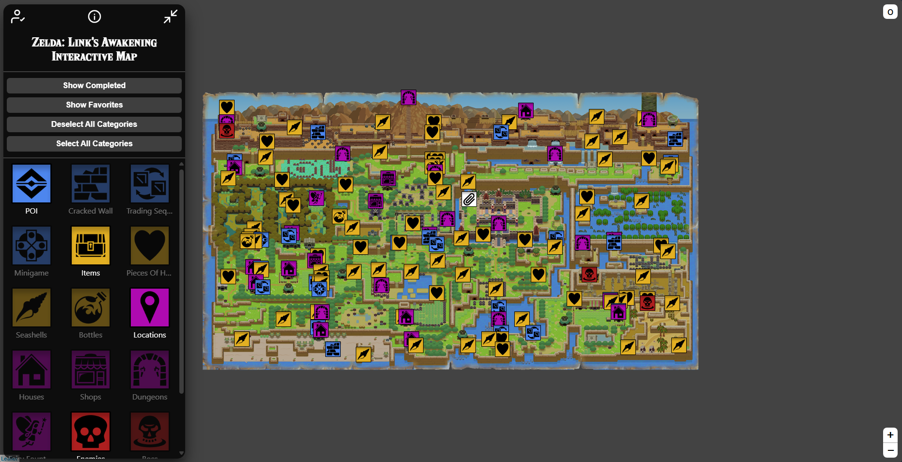*Vous trouverez d’autres images ci-dessous dans la partie* *Fonctionnement*

# Fonctionnement détaillé

**Zelda : Link's Awakening** est une carte interactive contenant des *markers* (des points d’intérêt du jeu). Vous pouvez alors **sélectionner un *marker* pour obtenir des informations sur ce dernier**.

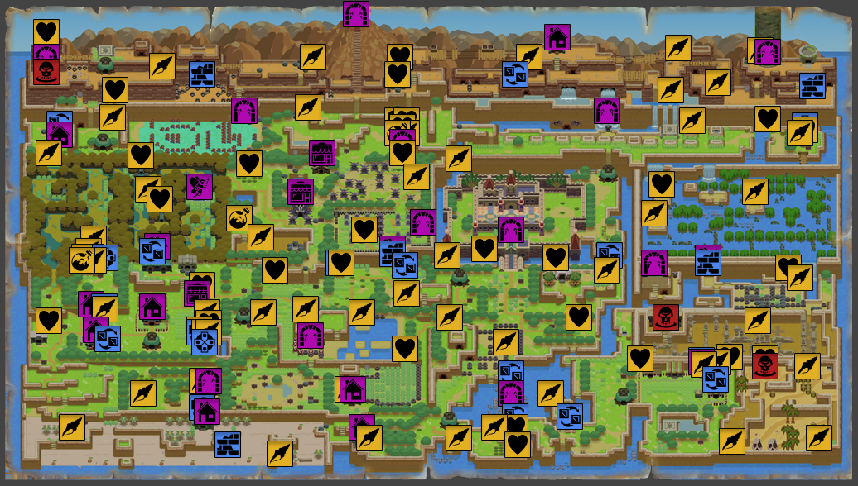

**Pour naviguer sur cette carte**, vous pouvez :

* Simplement **vous déplacer avec votre souris, zoomer/dézoomer avec la molette, utiliser le clic-droit pour créer un marqueur personnalisé** (voir plus loin pour d’autres informations sur les marqueurs personnalisés)  
  **OU**
* Également **zoomer/dézoomer et remettre la vue par défaut grâce aux boutons de contrôle** situé à droite

alt text

Le panneau de contrôle situé sur la gauche vous permet de vous inscrire et vous connecter à l’application via ce bouton . Une fois ce bouton cliquer vous arriverez sur la page de connexion suivante :

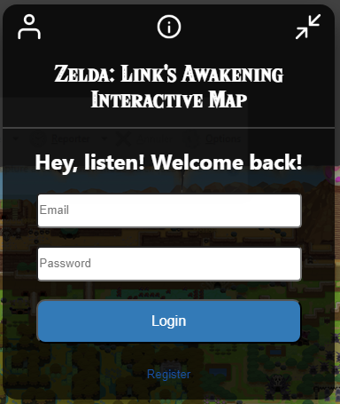

En cliquant sur “Register” vous pourrez donc vous créer un compte sur cette page :

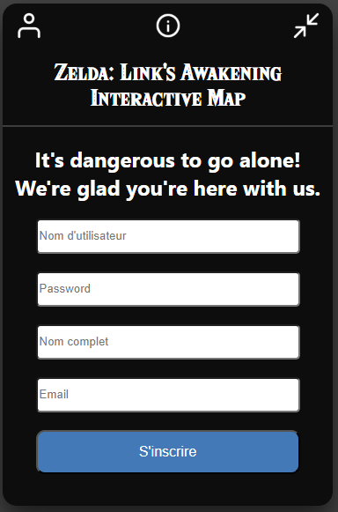

*Note : Sachez que pour vous connecter vous devez vous souvenir à minima de votre email et de votre mot de passe.*

Une fois vos informations rentrées, il vous suffit alors de cliquer sur le bouton ‘Register’.

Si jamais vous ne vous souvenez plus de votre mot de passe, vous avez la possibilité de le réinitialiser en cliquant sur  puis ’Change Password’.

Vous arriverez ainsi sur le menu ci-dessous où vous devez renseigner votre email puis cliquer sur ’Share’ pour envoyer le mail de réinitialisation.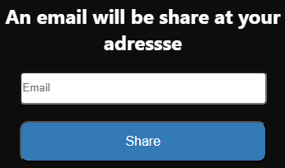

Vous recevrez ainsi un mail de *‘Assistance - Zelda: Link's Awakening <assistancezeldala@gmail.com>’* de ce type :

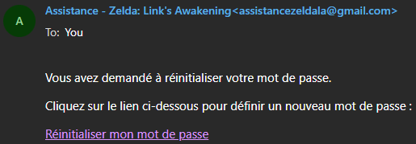

Il vous suffit alors de cliquer sur le lien pour arriver sur cette page :

Il vous reste alors à renseigner votre nouveau mot de passe puis le valider en cliquant sur ’Change Password’.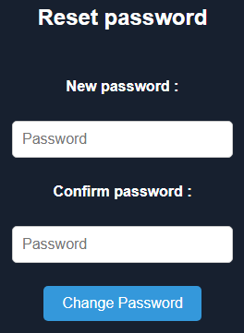

Une fois connecté, vous aurez alors accès à plusieurs avantages à savoir :

* Créer des *markers* **personnalisés** en utilisant un clic droit. Cela ouvrira le formulaire suivant (où il vous suffira de remplir les informations selon votre envie puis cliquer sur “Create Marker”) :

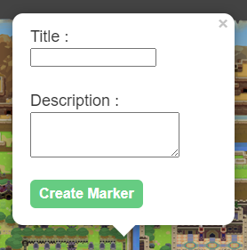

* Marquer un *marker* (commun ou personnel) comme “Favoris” ou “Complété”. Pour cela il vous suffit de cliquer sur un marqueur pour obtenir les deux boutons précédents :

Ici par exemple le *marker* est noté comme ”Favoris” et ”Non complété”. Il vous suffit alors de cliquer sur ces options pour en changer leurs valeurs.

*Note : Si vous n’êtes pas connecté, ces boutons seront grisés afin de vous indiquer que vous ne pouvez pas interagir avec.*

* Vous avez la possibilité de modifier très facilement le titre et la description de vos marqueurs personnels. Pour cela il vous suffit de sélectionner sur un de ces marqueurs puis de cliquer sur le bouton . Cette action ouvrira ainsi le formulaire de modification suivant :

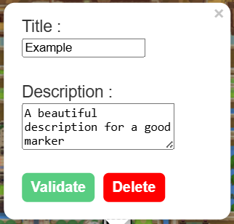

Vous pouvez alors modifier vos les données puis Valider, ou bien également supprimer ce dernier.

* Filtrer pour afficher/désafficher vos marqueurs personnelles avec un nouveau filtre disponible en bas du panneau de contrôle. Filtre que voici:



* Filtrer par “Favoris” ou “Complété” *(voir plus d’explication* *ICI**).*

Les *markers* sont regroupés **par catégorie** que vous pouvez observés dans le panneau de contrôle à gauche.  
**Ces catégories sont-elles même issues de catégorie mère** qui correspondent au premier choix de chaque nouvelle couleur (POI, Items, Locations, etc.)

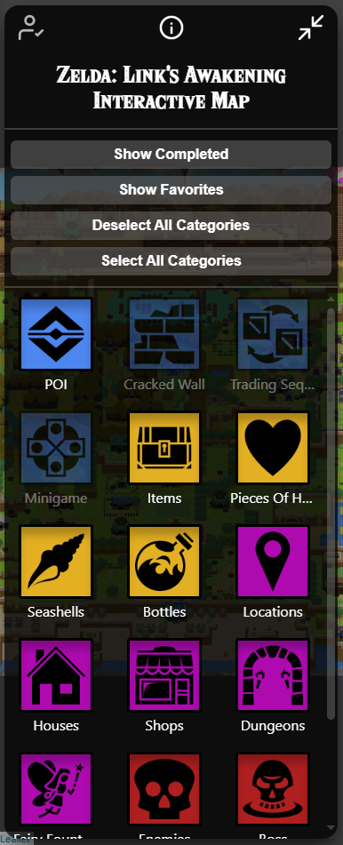

Ces catégories constituent des filtres que vous pouvez sélectionner pour obtenir par exemple que les mini jeux ‘Minigame’.

Mais vous avez aussi la possibilité de combiné plusieurs filtres ! Si l’on reprend l’image précédente, on voit ainsi que ‘Cracked Wall’, ‘Trading Sequence’ et ‘Minigame’ sont sélectionnés.

Vous pouvez également sélectionner toutes les catégories d’une catégorie mère en cliquant sur cette dernière. Si l’on reprend l’image précédente, on obtiendra alors le même résultat en cliquant sur la catégorie mère ‘POI’.

Enfin, vous avez également des filtres additionnels à votre disposition, également situé dans le menu de contrôle :

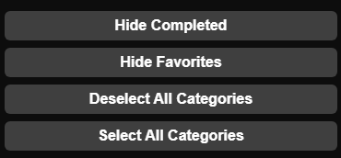Vous pouvez donc sélectionner ’Deselect All Categories’ pour afficher la carte sans marqueurs. Ou bien sélectionner ’Hide Favorites’ pour cacher vos marqueurs favoris (’Show Favorites’ apparaîtra alors à sa place pour les ré-afficher si vous le souhaiter).

*Note : Si vous n’êtes pas connecté, les options ‘Hide Completed’ et ‘Hide Favorites’ ne seront pas disponible (elle n’apparaîtront pas étant donné qu’aucuns des marqueurs ne peut être modifié en offline).*

*Note : Si vous désélectionner toutes les catégories, vous verrez apparaître deux nouveaux filtres seulement en étant connecté**: ‘Favorites’ et ‘Completed’ (voir image ci-contre). Ces derniers permettent de n’afficher que vos marqueurs favoris et/ou complétés.*

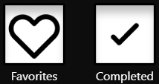

Exemple :

Vous souhaitez obtenir seulement vos marqueurs favoris ? Cliquer simplement sur ‘Deselect All Categories’ puis scroller en bas des filtres puis sélectionner ‘Favorites’.

Vous souhaitez obtenir les donjons n’ayant pas étaient complété ? Sélectionner les donjons puis le filtre additionnel ‘Hide Favorites’.

Si vous avez besoin de plus d’espace pour visualiser la carte, vous pouvez réduire/développer la taille du panneau de contrôle via ce bouton .

Vous avez également la possibilité de retrouver le fonctionnement du site en cliquant sur le bouton  présente en haut du panneau de contrôle. Le document contient également toutes les étapes pour faire fonctionner le projet en local sur votre ordinateur.

# Conception & Déroulement du projet

## Détail et justification des outils utilisés en interne

Pour réaliser ce projet, nous avons dû faire le choix de privilégier des outils :

* Pour la communication : Teams, Discord ;
* Pour le stockage, hébergement et gestion de versions : GitHub, Git ;
* Serveurs utilisés : Python, XAMPP & PHPMyAdmin (nous y reviendrons plus tard) ;
* Pour le développement : VS Code ;
* Pour la rédaction des rapports : Suite Office ;
* Pour la mise en ligne du site : InfinityFree (nous y reviendrons également plus tard) ;
* Langages utilisés : PHP, SQL, HTML, CSS, JS.

## Comment le groupe a-t-il établi sa stratégie incrémentale

La stratégie de notre groupe fut la suivante :

* Dans un premier temps nous voulions établir les fonctionnalités clés, le style graphique et les outils utilisés ;
* Établir les assets (les partis de la carte, icônes et données des marqueurs que nous voulions établir) ;
* Nous voulions ensuite développer très tôt une première version très simple et purement graphique qui nous servirait de base mais également de maquette et faire comprendre à tous les membres du groupe la direction graphique ;
* Par la suite nous voulions consulter le client par rapport aux fonctionnalités établis, au style graphique et les outils utilisés ;
* Nous développerions l’application sans les fonctionnalités ;
* Nous implémenterions ensuite les fonctionnalités aux éléments préalablement créés ;
* Nous résolvions ensuite les bugs mineurs constaté ;
* Enfin, nous mettrions en ligne l’application à l’aide de GitHub Pages.

## Problèmes attendus et rencontrés ainsi que les solutions trouvées

Maintenant que nous avions définis la route à suivre nous pouvions commencer par la suivre.

* Nous avons rencontré notre premier problème lors de la consultation avec le client. En effet dans la version “maquette” que nous avions développée (version qui a était mis en ligne et accessible via ce lien <https://unicron03.github.io/map-LA/ANCIENTVERSION/>), nous avions mal établis les outils et langages que nous avons utilisés. Après conseils du client, nous avions donc une nouvelle stratégie : utiliser PHP, SQL et surtout une API dédié pour les cartes interactives Leaflet. Nous avons donc dû revoir certains côtés du projet (utilisation d’une base de données et mise en place d’un serveur pour récupérer les images et les transmettre à Leaflet). C’est ainsi que nous nous sommes orientés vers XAMPP et PHPMyAdmin mais également vers Python qui crée localement le serveur qui nous permettrait de récupérer les cartes grâce à la commande : python -m http.server

***Résolu par : Toute l’équipe***

* Nous avons également quasiment coup sur coup rencontré un autre problème : la retranscription des coordonnées des marqueurs établis sur la maquette pour Leaflet et PHPMyAdmin. Le problème venait du fait que les coordonnées n’étaient pas proportionnelles. Il a donc fallu établir chaque coordonnée indépendamment. Nous avons donc confié ce travail à Amen étant donné que ce problème n’est pas prioritaire (il n’empêcher pas le bon fonctionnement de l’application).

***Résolu par : Amen***

* Leaflet utilise différents zooms d’images lors du zoom de la carte. Il a donc fallu créer ou récupérer ces images. Pour cela nous avions en première idée d’utiliser un algorithme qui viens améliorer la résolution d’une image zoomée. Mais par manque de temps nous avons simplement récupéré les images nécessaires disponible en ligne. (Pour comparer il nous fallait pour obtenir le même niveau de détail qu’une image récupérée environ 9h. En considérant que nous devions prendre au minimum 229 fichiers, il nous aurait donc fallu plus de 85 jours sans interruption pour récupérer toutes les tuiles).

***Résolu par : Enzo***

* Nous avons aussi dû faire face à un problème majeur : le non-fonctionnement des filtres sur lesquels nous sommes restés longtemps dessus et nous avons demandé de l’aide qui fut accepté par le client mais sans aucuns retours. Nous avons tout de même trouvé une solution avec les formulaires qui fonctionne parfaitement.

***Résolu par : Enzo***

* Nous avons également dû faire face à deux bugs majeurs :
  + Une faille permettant de modifier les marqueurs communs à tout le monde.

***Résolu par : Enzo & John***

* + La possibilité de créer un compte avec une adresse mail existante et donc le partage des même marqueurs personnalisés pour deux comptes différents.

***Pensé et réalisé par : Enzo & John***

* Nous avons également eu un problème pour l’envoie d’email lors d’une procédure de changement de mot de passe, nous avons essayé plein de fournisseurs d'email transactionnel comme Sendgrid, Mailtrap, Mailgun, et Gmail avant de réussir à faire fonctionner l'envoie de message dont le fonctionnement est le suivant : phpMailer.php vérifie que l'adresse email existe dans la base de données. Si elle existe, un message est préparé et envoyé. Pour envoyer ce message, PHPMailer passe par un fournisseur d'email transactionnel, dans notre cas Gmail. PHPMailer utilise le protocole SMTP (Simple Mail Transfer Protocol) pour se connecter au serveur SMTP de Gmail. Ce serveur se charge ensuite d'acheminer l'email au destinataire avec l'objet, et le contenu. PHPMailer rend l'envoi d'email fiable et sécurisé directement depuis un script PHP.

***Résolu par : Enzo & John***

## Évolutions du projet et analyse/justification de ces dernières

Nous voulions rendre le projet plus agréable et simple d’exécution, que ce soit pour une personne expérimentée avec les outils que nous avons utilisés, mais également pour celles qui n’ont aucune compétence dans ses outils (ou même simplement quelqu’un qui n’a pas envie de perdre du temps à réaliser tous les prérequis).

Pour cela nous voulions dans un premier temps nous débarrasser du serveur Python. Nous avons donc eu l’idée, plutôt que d’utiliser un énième outil web, de mettre en place le GitHub Pages du même dépôt du projet. Cela permet donc déjà de ne pas avoir à téléchargé les 229 tuiles de la carte, mais également par un simple lien, de récupérer rapidement ces tuiles stockées sur le dépôt (en évitant d’installer quoi que soit). ***Pensé et réalisé par : Enzo***

Pour améliorer la simplicité d’utilisation (notamment pour des utilisateurs sans souris) nous avons ajouté une fonctionnalité à Leaflet de remise par défaut de la vue via un bouton. ***Pensé et réalisé par : Enzo***

## Identification des problématiques liées à la performance du projet

Une des problématiques majeures du projet représente l’optimisation des requêtes (filtres, ajout/suppression/modification, etc.) et des connexions SQL. En effet si ces problèmes n’avaient pas été résolu, l’application aurait eu des temps de chargement trop long et l’application n’aurait donc pas pu être utilisé.

Toutefois, même si ces éléments sont optimisés, il ne faut pas oublier d’optimiser également la structure des données (afin récupérer au mieux les données avec le moins de calcul possible). Ces deux problèmes vont de pairs afin d’obtenir une optimisation SQL complète.

Également, du fait des nombreux rechargements de l’application, il est important de conserver un bon nombre de paramètres côtés serveurs pour éviter de les recalculer.

## Détail des mesures mises en place pour mesurer la performance

Mise en place d’un timer (même que vu en cours) pour comparaison des différents temps de requêtes imaginés lors des phases de tests.

# Conclusion

## État du projet

Le projet est fonctionnel et disponible pour tous via ce lien <http://unicron-la.great-site.net/>

Toutes les fonctionnalités établis ont été réalisés, tout comme le style prévu par la maquette.

## Conclusions personnelles (qu'est-ce que nous avons appris, les choses que le projet a confirmé ou remis en cause)

Enzo : J’ai énormément appris d’un projet comme celui-ci, que ce soit au niveau de l’utilisation de librairie et donc de la nécessité de les comprendre, sur la communication entre le client et le serveur que je ne pensais pas si complexe et importante, sur la nécessité de l’optimisation (notamment dans un tel projet avec de nombreux filtres). De plus le projet a confirmés mes capacités de mise en style et plus globalement notre capacité à bien communiqué et à se comprendre facilement et rapidement.

John : J’ai beaucoup aimé ce projet, car il m’a permis d’apprendre à lier une base de données à un site internet (insertion et traitement des données). De plus cela m’a aussi permis de découvrir les APIs (comme Leaflet) qui permettent de simplifier énormément le code. J’ai aussi appris à envoyer des messages Gmail depuis un site internet ce qui sera très utilise pour certain projet web (site de vente). Ce projet m'a donc permis de beaucoup m’améliorer en Web développement.

Amen : Cette SAE m’a permis d’approfondir mes connaissances sur les formats d’images, notamment sur le fait qu’il est préférable de privilégier le PNG au SVG dans les gros projets à cause du temps de chargement. Ensuite, elle m’a permis de mieux comprendre les relations entre le Frontend et les Bases de Données, ainsi que l’importance de certains outils comme XAMPP, GITHUB dans l’écosystème du développement. Enfin ce projet m’a permis d’améliorer mes compétences en développement WEB.

## Prolongements imaginés pour le projet

Il y a plusieurs prolongements possibles.

La plus sympa et idéal serait d’ajouter d’autres cartes de l’univers Zelda à l’application tel que par exemple Zelda : Echoes Of Wisdom, Zelda : Breath Of The Wild, etc. Elle serait alors toutes concentrée dans une seule et même application ce qui serait un atout pour attirer de nouveaux utilisateurs mais aussi de praticité pour ces derniers (tous ce dont ils ont besoins dans une seule et même application).

On peut également songer à ajouter des cartes d’autres jeux mais ce n’est toutefois pas le but qui serait encore une fois de concentrer l’univers Zelda. Ou bien en ajouter mais seulement après avoir complété cet univers Zelda.

Également, sur le plan technique, il serait pratique pour nous d’arriver à synchroniser toutes les bases de données, c’est-à-dire que ceux faisant tourner le projet en local et ceux utilisant le site ai la même BDD. Cela permettrait aussi au passage de supprimer le dernier prérequis qui consiste à devoir installer XAMPP et y insérer la BDD.

## Les choix technologiques et architecturaux étaient-ils bons ?

Le choix d’utiliser la librairie Leaflet fut tout simplement le meilleur des choix. Il fut certes compliqué à mettre en œuvre et surtout à comprendre son fonctionnement en si peu de temps, mais à la fin il permet une grande optimisation, une simplification très importante de certaines fonctionnalités imaginées (on pense notamment aux popup qui affiche les informations ou encore la navigation à travers la carte).

L’utilisation du singleton (fichier [scripts/services/database.php](https://github.com/Unicron03/map-LA/blob/main/scripts/services/database.php)) permettant l’ouverture d’une seule et même connexion et de la récupération simple de cette dernière fut également un bon choix ; simple à mettre en place mais avec un gain de performance important.

De plus, l’utilisation du fournisseur Gmail pour l’envoi de mail en utilisant le protocole SMTP fut un très bon choix voire le meilleur selon nous.

Cependant le système de filtres utilise des formulaires. Nous pensons que, même si cette méthode fonctionne, elle n’est pas la plus adapté dans cette situation (nous tenons également à rappeler que nous avions solliciter de l’aide à nos professeurs, aide qui avez était accepté mais sans retours).

Enfin, nous nous étions renseignés sur la possibilité d’éviter le rafraichissement de la page lors de requêtes. Nous n’avons toutefois pas trouvé la solution et pensons que les formulaires en sont, en parti, la cause de cette complexité voire impossibilité.

## Quels seraient les axes d'amélioration pour vos futurs projets

Les axes d’améliorations pour nos futurs projets pourraient se résumer à cette liste :

* Une meilleure volonté et force de travail pour certains membres du groupe ;
* Une recherche plus approfondie des différentes possibilités (on pense surtout à l’envoi des requêtes et à la limitation des rafraichissements de pages).
* Un compte admin directement intégrer à l’application. Ce compte permettrait de gérer les marqueurs communs (d’en ajouter/supprimer, de modifier leurs données) et de pouvoir avoir une gestion des comptes (ajout/suppression, modification de leurs données et de leurs marqueurs personnelles). En bref la des données de PHPMyAdmin disponible sur un compte admin directement depuis l’application.

1. Remise de la vue par défaut (au centre de l’écran avec le zoom par défaut)